Déroulement du programme

Une 1ère demi-journée en hôpital de jour :
- Vous serez accueilli(e) par un infirmier du centre pour l’ouverture de votre dossier.
- Des photos et vidéos seront réalisées avec votre accord pour analyse de votre dystonie.

Une 2ème demi-journée en hôpital de jour :

- Une présentation de la pathologie et de sa prise en charge est exposée par le neurologue.
- Des bilans de kinésithérapie sont réalisés pour une évaluation précise du mouvement involontaire,
- Ainsi que des bilans d’ergothérapie pour analyser le retentissement fonctionnel de votre dystonie et vous prodiguer des conseils.

- Synthèse des différents bilans (neurologue, thérapeutes et patient) et détermination des auto-exercices adaptés à votre dystonie.
- Apprentissage des auto-exercices avec le kinésithérapeute et l’ergothérapeute.

Une 3ème demi-journée en hôpital de jour :

- Retour sur votre expérience avec le kinésithérapeute, l’ergothérapeute et le neurologue.
- Reprise des auto-exercices avec correction et adaptation si nécessaire.

- Synthèse et rédaction d’un compte-rendu écrit adressé à votre médecin traitant, à vous-même et à votre kinésithérapeute si vous le souhaitez.

L’équipe de rééducation

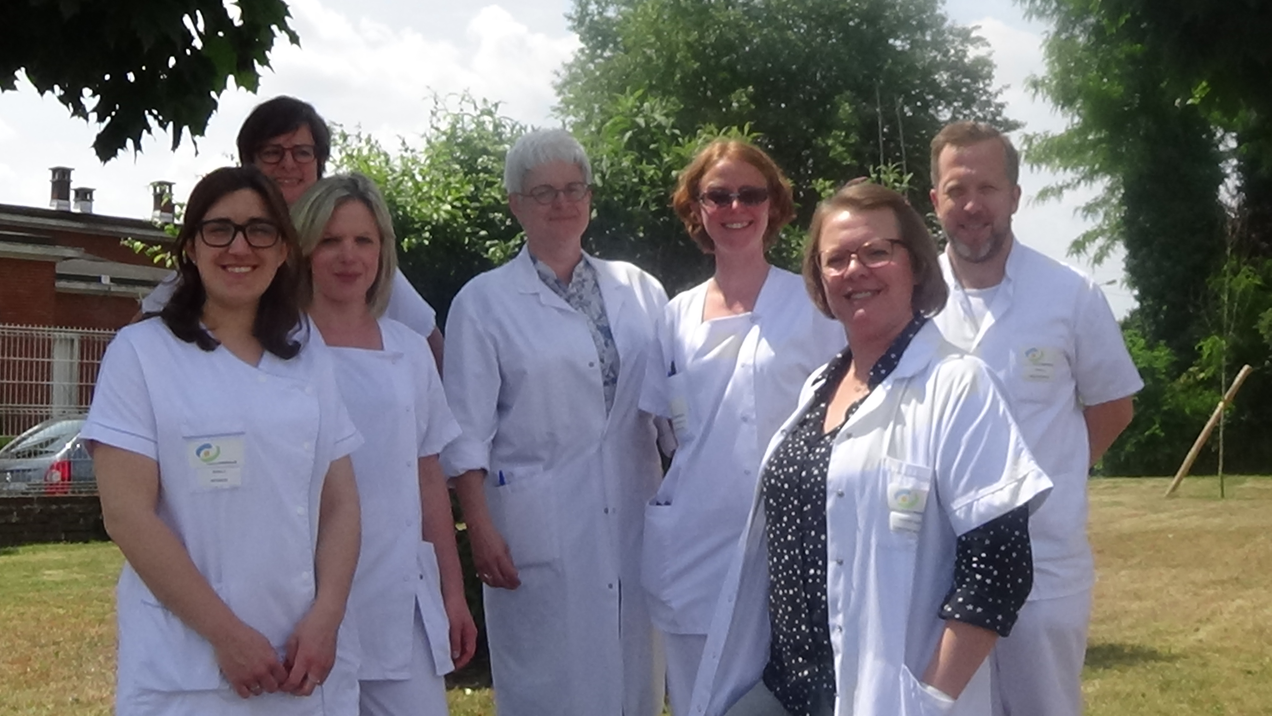
Déroulent du progra

